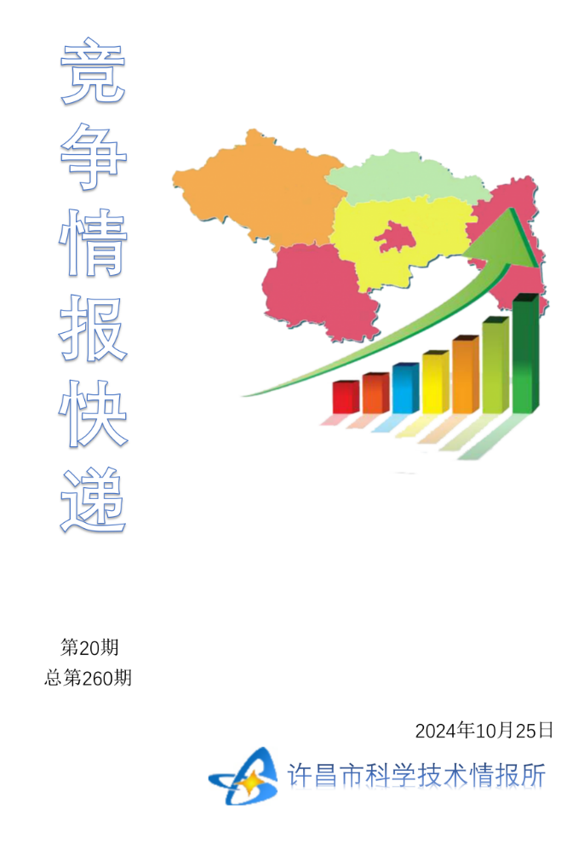
●编者的话
许昌市科学技术情报研究所是隶属于市科技局的财政全额供给事业单位。为适应新时期科技信息工作的需要，更好地服务政府决策和企业发展，推动企业转型升级，决定升级改版《许昌竞争情报快递》这一内部交流刊物。该刊物立足许昌市现有工业基础，按照市委、市政府提出的“6+3+3”发展新态势，即新一代信息技术、新材料、生物医药、智能装备、新能源汽车、节能环保6大战略性新兴产业，装备制造、食品、发制品3大优势主导产业，建材、化工、轻纺3大传统产业的运行咨询和发展态势，为市、县两级四大班子领导、重点企业等提供最新的行业动态、财经数据、金融要点等综合信息，为建设“智造之都宜居许昌”尽微薄之力。您对该刊物有什么意见和建议，请及时与我们沟通联系，以便我们改进工作、不断提高刊物质量，更好地服务于许昌经济社会发展和科技创新。
●行业动态
完善科技创新体系 提升标准创新水平……………………………………………2
将改革“试验田”建成发展“高产田”…………………………………………3-4
●行业趋势
数智新时代更应筑牢科研诚信之基…………………………………………………5
打造深化科技体制改革“尖兵”……………………………………………………6-7

●行业动态

完善科技创新体系 提升标准创新水平
中国检验认证（集团）有限公司（以下简称“中国中检”）深入学习贯彻党的二十届三中全会精神，坚持科技创新、标准引领核心战略，持续完善科技创新体系，全面提升标准创新水平，不断强化科技创新保障，推进原始创新能力建设和制度落实落地。
一是推进科技创新布局，打造创新良好生态。全面落实《质量强国建设纲要》《国家标准化发展纲要》《国家创新驱动发展战略纲要》，融入国务院国资委部署开展的未来产业启航行动、央企产业焕新行动、中央企业产业链融通发展共链行动，瞄准重点领域开辟高质量发展新赛道。持续推进原创技术策源地建设，在7个新兴前瞻领域推进第一批原创技术策源地建设，加强“双碳”和车联网领域原创技术攻关。完善投入、组织、人才、管理等方面的体制机制建设。明确职能部门顶层设计、统筹协调管理职能，明晰研究院智库支撑、标准统筹、科研孵化的定位，打造标准与科技创新部技术把关、专业产品线协同配合、创新中心专项突破、各平台各区域公司主动创新的工作新格局，推动产学研用全流程结合，产品、技术、信息、成果全方位衔接，将标准和科技创新能力转化为现实生产力和竞争力。
二是完善科技创新体系，增强原始创新能力。集团管理部门从过去抓项目管理转向抓规划、抓战略、抓改革、抓服务，提高集团对标准创新和科技创新资源的整体调配效率，统筹标准和科技项目、人才、资金一体化运行。综合运用专班作战、定向委托、“揭榜挂帅”等方式，强化重大专项推进和重大任务落实，赋予标准和科研人员更大资源支配权和技术路线决定权。以精准考核激励为主线，推进分类、分级考评，形成以岗位价值、能力水平、工作业绩为重点的多维评价体系。推进市场化、差异化的薪酬分配，坚持绩效考核与科技立项、项目进展、创新成果和成果转化挂钩，推进多元化薪酬激励，激发人才活力和动力。目前，中国中检已拥有3个国家级科技平台、 16个国家级实验室、15个省部级科技平台和3家国家级专精特新“小巨人”企业。
三是提升科技创新能力，加强核心技术攻关。在“双碳”、新能源汽车、ESG（环境、社会和公司治理）、氢能源等领域，优化资源配置，强化源头设计、技术推演论证、经济质效分析，重点布局一批标志性的重大攻关项目。在低碳和绿色发展领域，新承担碳汇核算和绿色创新体系研究等2项国际课题；在新能源领域，新参与加氢站NQI（国家质量基础设施）关键技术国家课题，牵头氢能技术“1025专项”攻关；在生态环境、交通运输和医学健康领域，新承担和参与15项省部级课题。深入推动数智技术与管理、运营、产品、服务全流程融合和全方位高度集成，加快业务数字化转型和智能化发展。遵循需求导向，优化场景供给流程，延伸服务链条，形成产品接入、场景实测、推广示范的创新全流程场景，加速技术转变为现实生产力。积极参与国家质量标准实验室、国家技术标准创新基地等标准化创新平台建设，参与国际专业标准组织活动，加强检验检测、认证认可等国内国际互联互通，参与技术性贸易措施相关规则和标准的制定。
四是培育科技创新人才，激发创新发展活力。打好标准与科技创新人才工作“组合拳”。把青年科技人才放在更加突出的位置，培养一批能够支撑标准和科技创新的急需紧缺人才，加强国际标准化人才的培养和储备，构建国际标准工作人才库。自去年以来，集团新增标准化技术专家33人，国际、国家标准专家数量达到220人，标准化人才队伍持续壮大。优化完善标准和科技创新人才评价、激励机制，以创新成就和实际贡献为依据，对优秀人才在经费管理、职称评审、绩效工资等方面予以倾斜。实行“揭榜挂帅”“赛马”等科研项目管理制度，探索人才股权、期权和分红奖励，让人才激励真正落到实处。
做好新时代标准和科技创新工作，使命光荣，责任重大。中国中检将积极开辟发展新领域新赛道，塑造发展新动能新优势，加快形成新质生产力，增强核心功能，提高核心竞争力，切实发挥中国中检在建设现代化产业体系、构建新发展格局中的科技创新、产业控制、安全支撑作用，为加快建设世界一流检验检测认证企业努力奋斗。

将改革“试验田”建成发展“高产田”
汽笛长鸣，巨轮启航。这段时间，中国（山东）自由贸易试验区青岛片区（以下简称“青岛自贸片区”）货物贸易跑出“加速度”。
依托“进口原油先放后检”“陆海联动、海铁直运”等货物监管、运输通关新模式，青岛自贸片区货物全链条通关平均提速30%。
成绩的刷新，得益于改革路径在创新。青岛自贸片区挂牌设立五年来，肩负起改革创新“试验田”使命，对标国际高标准经贸规则，深入推进制度型开放，加快构建现代化产业体系，聚力打造高水平对外开放新高地。
推出326项制度创新举措
播下制度创新的种子，浇水施肥，五年会结出怎样的硕果？青岛自贸片区给出了答案。
前不久，由澳大利亚进口的17.4万吨铁矿粉，在位于青岛自贸片区的山东港口青岛港前湾港区完成装卸。与以往不同，此次企业通过云港通口岸查验智慧平台办理了全程通关手续。
云港通口岸查验智慧平台，是青岛自贸片区开展区关港联动创新的新成果。平台链接整合海关、港口、企业的物流数据，与港口相关的进出口业务、流程、手续等，都能通过平台进行线上操作、远程控制、实时共享。
青岛海关所属黄岛海关查检二处副处长王正直介绍，企业通过云港通口岸查验智慧平台将所需单据线上提交，海关进行线上审核，再将结果共享给港口，供港口制定靠驳方案，保证了船舶第一时间完成准备工作，从而压缩各流程办理时间。
云港通口岸查验智慧平台只是一个缩影。五年来，在青岛自贸片区52平方公里的“试验田”里，制度创新的种子在萌发，“创新林”郁郁葱葱。
“为国家试制度是自贸试验区的责任所在。青岛自贸片区设立以来，大胆闯、大胆试、自主改，全面落实国家赋予的106项试点任务。”青岛自贸片区工委委员、管委会副主任隋斌介绍，在5年探索实践中，青岛片区累计推出326项制度创新举措，形成79项国家、省级层面复制推广的制度创新成果，具有全国首创价值的制度创新成果占比提升到51%。
在近日召开的青岛自贸片区设立五周年座谈会上，商务部国际贸易经济合作研究院产业国际化战略研究所（自贸区港建设研究中心）所长张丹表示，运行5年来，青岛自贸片区建设取得显著成效。整体来看，青岛自贸片区有效稳固了第一梯队位置，成为自贸试验区建设的典范和榜样。
坐拥175家规模以上工业企业
抢占制度创新高地，激发发展新动力。5年来，青岛自贸片区把握制度创新的重点，围绕现代海洋、先进制造、国际贸易等主导产业，聚焦产业上下游，把握产业链的断点、堵点、短板，把单点创新串联起来，形成链状集成创新，有力促进了生产要素快速集聚，产业发展水平持续提升。
“青岛自贸片区是改革‘试验田’，也是发展‘高产田’。制度创新加科技创新的双轮驱动，为区域发展注入了强大动能。”青岛自贸片区管委会副主任、中德生态园管委会常务副主任王莉介绍，青岛自贸片区坚持做强实体经济，确立了以智能家电为优势产业、集成电路为新兴产业、基因与细胞为未来产业的特色先进制造业产业体系。截至2023年底，该片区已拥有175家规模以上工业企业，实现规上工业产值年均增长7.7%，研发投入年均增长71.4%。
“试验田”耕作得如何？企业最有发言权。
建成基因与细胞治疗药物CRO与概念验证平台、累计为科研客户提供千余份研究报告、主营业务实现约20%的年度增长……合生北因（青岛）科技有限公司自2022年落户青岛自贸片区以来，一路“加速跑”。企业创始人、首席科学家谢震表示，青岛自贸片区营造了良好的创新生态环境，在研发费用补贴、高端人才吸引等方面给予企业全方位的支持。
党的二十届三中全会提出，实施自由贸易试验区提升战略，鼓励首创性、集成式探索。对此，青岛西海岸新区工委副书记，青岛自贸片区工委副书记、管委会主任高善武表示，青岛自贸片区将加快实施自贸试验区提升战略，围绕解决产业发展瓶颈、经营主体诉求和自由便利化改革，深化“区关港”“揭榜挂帅”等联动创新机制做法，全面落实深化改革各项任务，在海洋创新、贸易投资便利化等领域，全年形成不少于30项高质量高效能制度创新成果。

●行业趋势

数智新时代更应筑牢科研诚信之基
9月26日，首届玉渊潭科研诚信会议在京举办，围绕“数智新时代的科研诚信”主题，来自科技管理部门、知名科研院所、顶尖高校、医疗机构、国内外学术出版机构的200余名代表展开探讨。
“科研诚信是科学探索的基石。惟有坚守科研诚信底线，才能确保科研成果的准确性与可信度，为人类社会的进步与发展注入源源不断的动力。”中国科学技术信息研究所（以下简称“中信所”）所长张旭在致辞时表示，在数字技术与智能技术高度融合的数智新时代，科技创新和科研诚信面临新挑战，需要各方同心协力、携手共治，方能筑牢科研诚信之基，共塑学术道德之魂。
中信所首席研究员潘云涛认为，开放科学时代信息开放共享，导致信息的获取、重用、改编、共享等行为的成本不断降低，使我们面临新的科研诚信挑战。她以AI技术突破带来的新挑战为例说，不当使用ChatGPT或将引发更严重的学术不端，比如产生低创新性论文、虚假研究成果等。
谈及科研诚信治理的顶层设计和具体实践时，潘云涛介绍，中信所以国际期刊预警清单的监测为切入点，以图像造假监测服务集成系统建设为抓手，逐步构建包括文字、图片、科学数据等在内的立体化、智能化多模态监测体系，支撑科技部监督司的主动筛查工作。同时，联合国内外各科研机构、出版机构，推动科研诚信标准体系研究制定，共同推进科研诚信联动机制建设。
值得关注的是，中信所还依据特色数据资源，对撤稿数量的统计、撤稿周期的变化趋势、撤稿论文的期刊分布情况、各学科领域的撤稿情况、撤稿原因的分类及分布，以及撤稿论文的开放获取情况等进行多维度分析，为政府部门开展科研诚信工作提供支撑，为科研人员及机构提供科研行为指导。
中国科学院自然科学史研究所研究员刘益东则从“破五唯”立新标的角度出发，提到“科研诚信不仅要杜绝科研失信、学术不端，更要下大力气杜绝学术平庸。”他解释说，立新标的方法之一，就是拒绝平庸论文，引导科研人员发表符合学术规范的论文，实现有效的科研产出。在刘益东看来，原创成果大摸底是“破五唯”立新标的关键一招，是深化科技体制改革与教育评价改革的突破口。
会议期间，主办方中信所与爱思唯尔、施普林格·自然、约翰威立、泰勒—弗朗西斯、威科、剑桥大学出版社等联合发布《学术出版中AIGC使用边界指南2.0》；与中国科协学会服务中心联合发布《学术论文期刊投稿诚信风险防范指南》。会上一同发布的还有《2024年度国际期刊预警名单》。
打造深化科技体制改革“尖兵”
在福建省漳州市的正兴车轮集团有限公司（以下简称“正兴集团”）铝合金车轮智能制造生产线现场，一只只灵活的机器手热火朝天地工作着，一台台智能设备不时闪烁着蓝光……这是集成了多种数控机床和工业机器人的“智能制造加工岛”，对车轮生产进行着严格的质量把控。这里生产的车轮已经远销30多个国家和地区，展现了中国制造的实力。
“我们整条生产线由多个不同功能的加工岛组成，是全国领先的车轮智能制造生产线。”近日，漳州市功能合金材料创新联合体负责人、正兴集团常务副总经理林资源说，这得益于当地出台《漳州市创新联合体组建及管理办法（试行）》（以下简称《管理办法》），开展以科技成果转移转化为导向的协同创新。
成果转化导向明确
当前，科技创新活动正不断突破地域、组织、技术的界限，迫切需要建立面向产业的新型高效研发机制。正是基于这一背景，漳州市于2022年7月在省内率先出台《管理办法》，以规范该市创新联合体组建及管理。
漳州市科技局局长陈琦介绍，根据《管理办法》，漳州通过组建一批由行业龙头、产业链链主企业牵头，产业链上下游共同参与，产学研深度合作的创新联合体，以科技成果转移转化为导向，开展协同创新，目的就是为了解决制约重点产业发展的关键核心技术难题，改变原先单一创新主体“单打独斗”的局面。
当时，面对车轮高强度轻量化发展需求，以及车轮制造工艺复杂，全流程数据采集、集成和分析难等技术瓶颈，漳州市功能合金材料创新联合体应运而生。该联合体由国内车轮行业龙头企业正兴集团牵头，中国机械总院集团北京机电研究所有限公司（以下简称“北京机电研究所”）、福建理工大学、福建省正启信息科技有限公司等单位共同组建。
其中，正兴集团与北京机电研究所联合打造了福建省引进重大研发机构——汽车轻量化车轮研发中心。他们共同研发了新型高性能铝合金，开发了配套成形及热处理工艺，实现了新型高性能铝合金在车轮产品中的应用。福建理工大学则突破了制造全流程数据集成和分析、智能装备远程故障诊断技术等难题。最终，他们打造了车轮智能制造生产线，研发了兼顾疲劳强度优、冲击韧性高、重量轻和散热强的车轮产品。
福建理工大学机械与汽车工程学院院长、教授彭晋民介绍：“新型车轮实现了7%的减重和15%的传热效率提升，其抗疲劳和抗冲击强度优于国内外同类产品，并且采用了全无人化的生产模式，为企业带来了显著的效益提升。”
通过组建创新联合体，正兴集团成功整合了国内外的优势创新资源，从前端的新型高性能铝合金研究和制备，到铝合金加工成车轮产品，再到后端的机器人和数控机床集成制造、质量管控，实现了全链条的成果转化。近年来，这一模式为该集团增加了21.5亿元的销售额。
协同创新效应凸显
共获得9件发明专利，发表了31篇学术论文，并参与了1项国家标准的制定以及主持了2项行业标准的编制工作……“创新联合体不仅取得了丰硕成果，其创新效应还在不断溢出。”漳州市功能合金材料创新联合体秘书长、福建省正启信息科技有限公司副总经理黄建明向透露，经合作各方同意，创新联合体可将成果及相应的知识产权转化给第三方，并另行协商确定经济收益分配。
此外，该创新联合体还牵头组织了北京机电研究所与福建龙溪轴承（集团）股份有限公司在锻造自动化、新材料应用等方面的合作，共同承担了国家建设项目；并与华安正兴车轮有限公司就新能源汽车大型精密模具开展了产学研合作等。截至目前，该创新联合体已促成19项技术成果的转移交易，交易额达3437万元。
目前，除功能合金材料创新联合体外，漳州市还推动组建了钟表创新联合体、由电能变换装置控制系统开发创新联合体以及新型智能跟踪支架系统创新联合体等。
党的二十届三中全会提出构建支持全面创新体制机制，对深化科技体制改革作出一系列重要部署。
对此，漳州市科技局党组书记林鹭表示，漳州将优先推荐承接国家和省级重大科技计划项目，优先推荐建设国家和省级重大科技创新平台，积极推动创新联合体研发组织形式和机制创新，加快构建以企业为主体、市场为导向、产学研深度融合的技术创新体系，打造新时代深化科技体制改革“尖兵”。

